蔡英文辞职，意味着什么？

[有理儿有面](javascript:void(0);)

**有理儿有面**

微信号 youli-youmian

功能介绍 你说是不是

2022-11-27[原文](https://mp.weixin.qq.com/s?__biz=Mzg3MjEyMTYyNg==&mid=2247575917&idx=2&sn=f507584ccdfae880c7b565ab42c9d7f2&chksm=cef7fd18f980740ef6ba0398d2f1a36aba2e529642b9a0ebf37aa73afa248be033048ec27211&scene=27#wechat_redirect&cpage=234) 发表于

收录于合集

以下文章来源于队长手记 ，作者牲产队长



队长手记

.

挣工分，磨洋工，舒服一会儿是一会儿





**全文共1827字，图片8张，预计阅读时间为7分钟。**

**文章转载自“队长手记”。**



▼

蔡英文辞去了民进党主席职务。

很多网友留言让队长写一篇，队长就写一篇。

先说结论，在队长看来，**蔡英文辞职对两岸而言，没有重大影响，对台湾内部，也没有重大影响。**这只是一次常规操作。

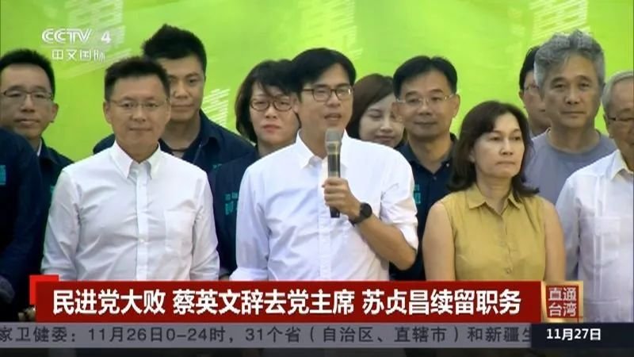

这不是蔡英文第一次辞去民进党主席职务了。在2018年时，蔡英文也辞去了民进党主席职位，但在最后的台湾地方选举上，蔡英文大胜国民党，一直连任到了今天。这是“以退为进”的一步棋。

**促使蔡英文辞职的直接原因是，民进党在“九合一”选举中大溃败。**所谓“九合一”选举，就是台湾各个县市的选举，分别选出直辖市长、县市长、县市议员等各个行政单位的核心公职人员。

在本次“九合一”选举中，国民党在22个县市中大胜拿下13个，包括台北市、新北市、桃园市、台中市、基隆市、新竹县、彰化县、南投县、云林县、花莲县、台东县、宜兰县和连江县。

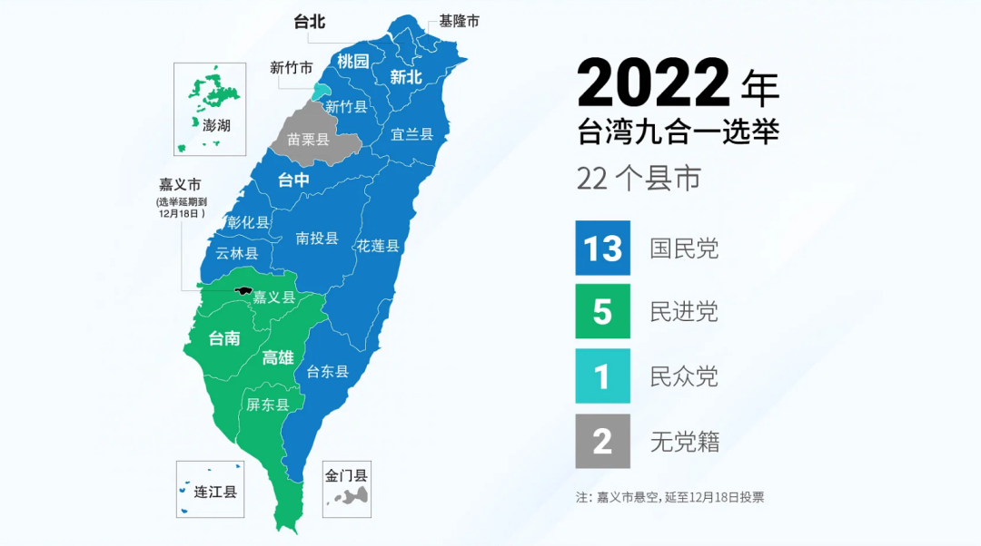

其中，蒋介石的曾孙蒋万安成功当选台北市市长，**新竹县是台积电的总部所在地，也是台积电5纳米、4纳米、3纳米芯片生产基地。**台积电规划中的2纳米和1纳米芯片晶圆厂也是设置在新竹县。新竹县原民进党市长林智坚下野，新市长却不是来自于国民党，而是来自于一个小党派——台湾民众党高虹安。

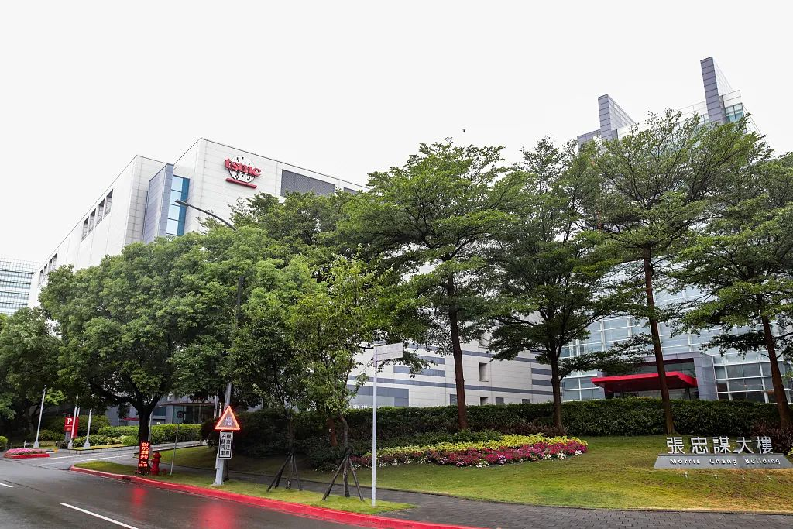

从这就能看出，新竹县人民对民进党不满，对国民党也没啥好印象。

而民进党在此次“九合一”选举中仅拿下5个县市，分别是台南市、高雄市、嘉义县、屏东县和澎湖县，还有苗栗县和金门县被无党派人士拿下。

从“九合一”选举来看，国民党形势一片大好，民进党一败涂地。对于“九合一”选举的大败，民进党需要一个人来背锅。蔡英文作为民进党最高党首，这个锅自然是要她来背的。在2018年时，同样是台湾“九合一”选举，民进党也是输的一败涂地，国民党在22个县市中拿下15个，而民进党仅拿下6个，蔡英文被迫辞去民进党主席。

当“九合一”选举失败时，蔡英文主动辞职，她一方面是要对那些支持民进党的选民有一个交代，另一方面也是为了民进党内部的团结。隐含意思是，**“各位民进党员都尽力了，你们没有错，一切错都在我这里党主席领导不力。”**

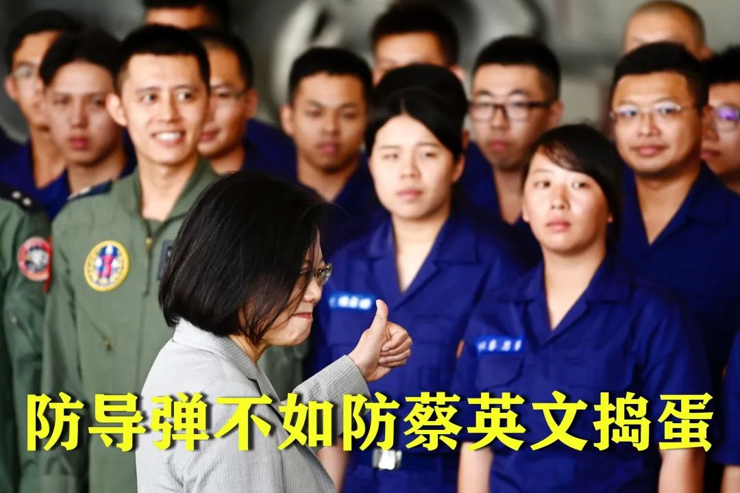

这样做有利于安抚那些支持民进党的选民，也能让民进党内部更加团结，一致为2年后的“大选”做准备。这招“以退为进”，蔡英文在4年前取得了成功，而今不过是故技重施。

**国民党和民进党相比，不团结，严重内斗，是一个致命的弱点。**在2年前台湾地方“大选”中，国民党韩国瑜和郭台铭的两虎争大位，而民进党全党支持蔡英文，最终是民进党轻松获胜，蔡英文连任成功。



也就是说，“九合一”选举对2年后的台湾地方“大选”有影响，但不多。这不能说明国民党雄起了，也不能说明民进党就不行了。

从蔡英文的政绩来看，2016年台湾GDP为5400亿美元，人均GDP2.29万美元。到2021年，台湾GDP增长到7727亿美元，人均GDP破3万美元。5年时间，台湾GDP增长43%。这个经济成绩还是很不错的，其中台积电贡献最大。**台积电一家的生产总值就占到了台湾GDP的7.3%。**

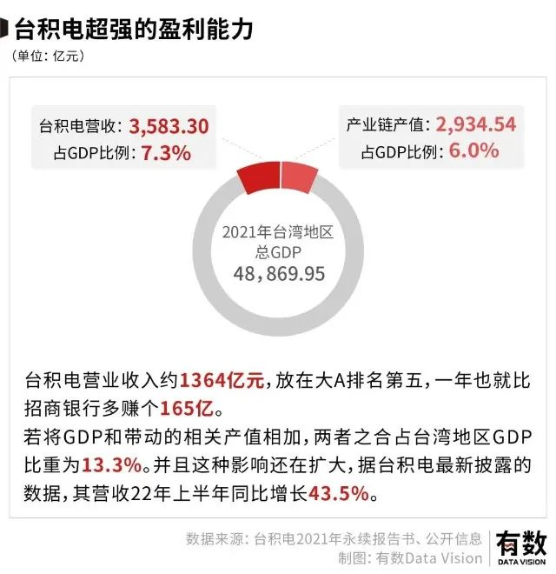

大陆小米OV华为荣耀传音等手机厂商所采购的高通芯片，基本都是台积电代工生产的。包括苹果在内，美国90%的精密芯片也都是由台积电代工的。在5-10纳米芯片生产中，台积电霸占了全球90%以上的市场份额，特斯拉下一代FSD芯片也将由台积电代工。

台积电所带来的芯片红利让蔡英文不需要努力，就可以直接躺赢了。可是，**面对台积电将台湾工程师和先进的5纳米生产设备搬迁到美国，蔡英文是一句话都不敢说。**这可能就是民进党丢掉新竹县的直接原因。

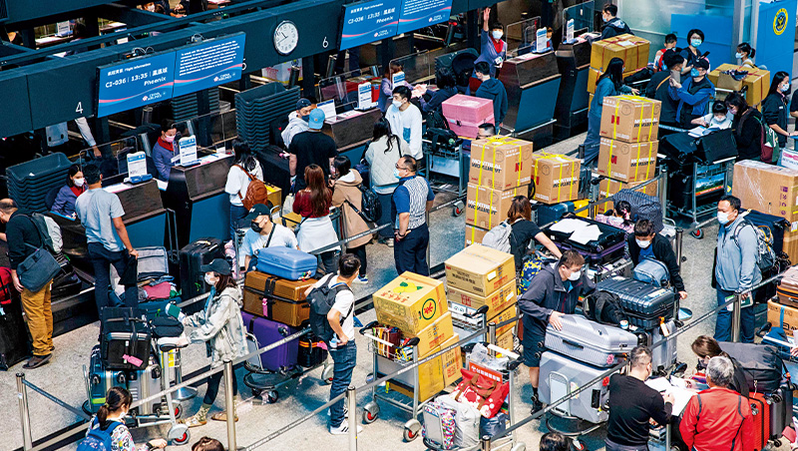

如果要让台湾利益最大化，就应该让台积电全部的先进芯片生产线都留在台湾，持续推动台湾垄断全球高端芯片市场。可蔡英文选择的是，“卖掉台积电”，换取与美国的芯片绑定，以寻求美国支持，挟洋自重。这不仅阻碍了两岸一统，也损害了台湾民众的利益。

大家不要看国民党在“九合一”选举中大胜，就对国民党抱有过多的期望。当前的岛内选举形势对两岸统一几乎没有任何助力，无论是民进党还是国民党，都不会主动向大陆靠拢。**一个在明，一个在暗罢了。**



民进党当前面临的问题是，还没有能够接班蔡英文的人，这可能为国民党重新夺回台湾地方政权创造机会。而国民党的问题是，没有一个真正令人信服的大哥，能够团结国民党，山头林立，相互算计。

对大陆而言，谁上台都一样，没有差别。台湾不缺民进党，也不缺国民党，缺的是“祖国统一党”。只要没有“祖国统一党”上台，岛内两党之争，对大陆没有重大意义。

但从台积电对台湾经济的贡献率中可以看到，“穷台”最直接，最有效的办法就是，通过自主研发，打破光刻机的技术垄断，用市场化的竞争手段，把台积电给打垮。

**图片源自网络**





**关注公众号：**

**有理儿有面**

**理   性｜   揭   秘｜   探   讨**







### 精选留言

用户设置不下载评论